Forum ALTE POST

Pressemitteilung

Pirmasens, 4. Mai 2017
Forum ALTE POST zeigt „Kunst-Stücke“

- Pirmasenser Kulturforum erweitert pädagogisches Rahmenprogramm um ganzheitliche Präsentation von Werken aus Wechsel- und Dauerausstellungen ‒ Einstündige Veranstaltungen immer am ersten Freitag des Monats
- „Nadine Gordimer“-Portrait von Nils Burwitz eröffnet als „Kunst-Stück“ am 5. Mai 2017 eine kunsthistorische Betrachtung des Portrait-Genres

Das Forum ALTE POST in Pirmasens präsentiert jetzt jeden ersten Freitag im Monat ein ausgewähltes „Kunst-Stück“. Dabei kann es sich um ein Exponat aus den beiden Dauerausstellungen „Heinrich Bürkel – Landpartie“ und Hugo-Ball-Kabinett oder auch aus den laufenden Wechselausstellungen handeln. Die Idee dahinter: Am anschaulichen Beispiel sollen den Besuchern durch die Einbindung weiterführender Informationen zu Werk und Genre die verschiedenen Stile, Epochen und Gattungen der Kunstgeschichte näher gebracht werden. Die jeweils etwa einstündigen Veranstaltungen werden im Wechsel von der Kuratorin und der museumspädagogischen Mitarbeiterin durchgeführt. Die Teilnahmegebühr für die „Kunst-Stück“-Veranstaltungen ist im Eintrittspreis von 6 Euro enthalten und inkludiert einen Besuch auch der jeweils anderen Ausstellungen des Hauses. Eine Anmeldung ist nicht erforderlich, Treffpunkt ist kurz vor Beginn im Foyer des Forums ALTE POST.
Der Auftakt für die Reihe „Kunst-Stück“ findet am Freitag, 5. Mai 2017, ab 14 Uhr statt. Vermittelt wird Wissenswertes über die Geschichte des Portraits in der Kunst am Beispiel der Portraitarbeit „Nadine Gordimer – Nobelpreisträgerin“. Das 2013 entstandene Ölgemälde zeigt die Nobelpreisträgerin für Literatur aus der Hand von Nils Burwitz. Die aktuelle Werkausstellung „It’s about time …“ präsentiert noch bis 7. Juli 2017 rund 100 Zeichnungen, Aquarelle, Ölgemälde und Glasarbeiten aus seinen Werken der letzten 50 Jahre.
Die Themen der Folgetermine vom 2. Juni, 7. Juli, 4. August, 1. September, 6. Oktober, 3. November, 1. Dezember 2017 werden jeweils kurzfristig auf der Webseite des Forums ALTE POST unter http://www.forumaltepost.de bekannt gegeben.

Zum Forum ALTE POST
Das Kulturzentrum Forum ALTE POST in Pirmasens ist entstanden aus dem 1893 von dem Architekten Ludwig Stempel (1850-1917) erbauten Königlich Bayerischen Postamt. Dort wurden bis 1927 sowohl der städtische Paketverkehr als auch der Telegrafendienst abgewickelt; nach dem Bau einer neuen Post diente das Gebäude im Herzen der westpfälzischen Stadt als Fernmelde- und Kraftpoststelle und galt 1930 als einer der größten Kraftpoststützpunkte Deutschlands. Bis zu ihrer Schließung 1976 fungierte die Alte Post als Wartesaal für Postbusreisende, Telefonzentrale und Kraftpostverwaltung. Dank eines aufwändigen Umbaus, einer technischen Modernisierung und grundlegenden Restaurierung, bei der unter anderem ein Mosaik an der Außenfassade nach historischen Vorlagen wiederhergestellt wurde, erstrahlt das Monument nun in neuem Glanz. Das Forum ALTE POST bietet mit seinen vielfältig nutzbaren Räumen Platz für Ausstellungen, Konzerte und Events, aber auch für Seminare und private Feiern. Zur Würdigung zweier berühmter Söhne der Stadt gibt es im Forum ALTE POST fest etablierte Einrichtungen. Dabei handelt es sich zum einen um die Dauerausstellung „Heinrich Bürkel – Landpartie“ mit insgesamt 60 Gemälden, Zeichnungen und Skizzen des bekannten Romantik-Malers Heinrich Bürkel (1802-1869). Zum anderen präsentiert sich das Hugo-Ball-Kabinett als interaktive Dauerausstellung über den Dada-Begründer Hugo Ball (1886-1927). Weitere Informationen sind unter http://www.forumaltepost.de erhältlich.
20170504_fap

Begleitendes Bildmaterial:
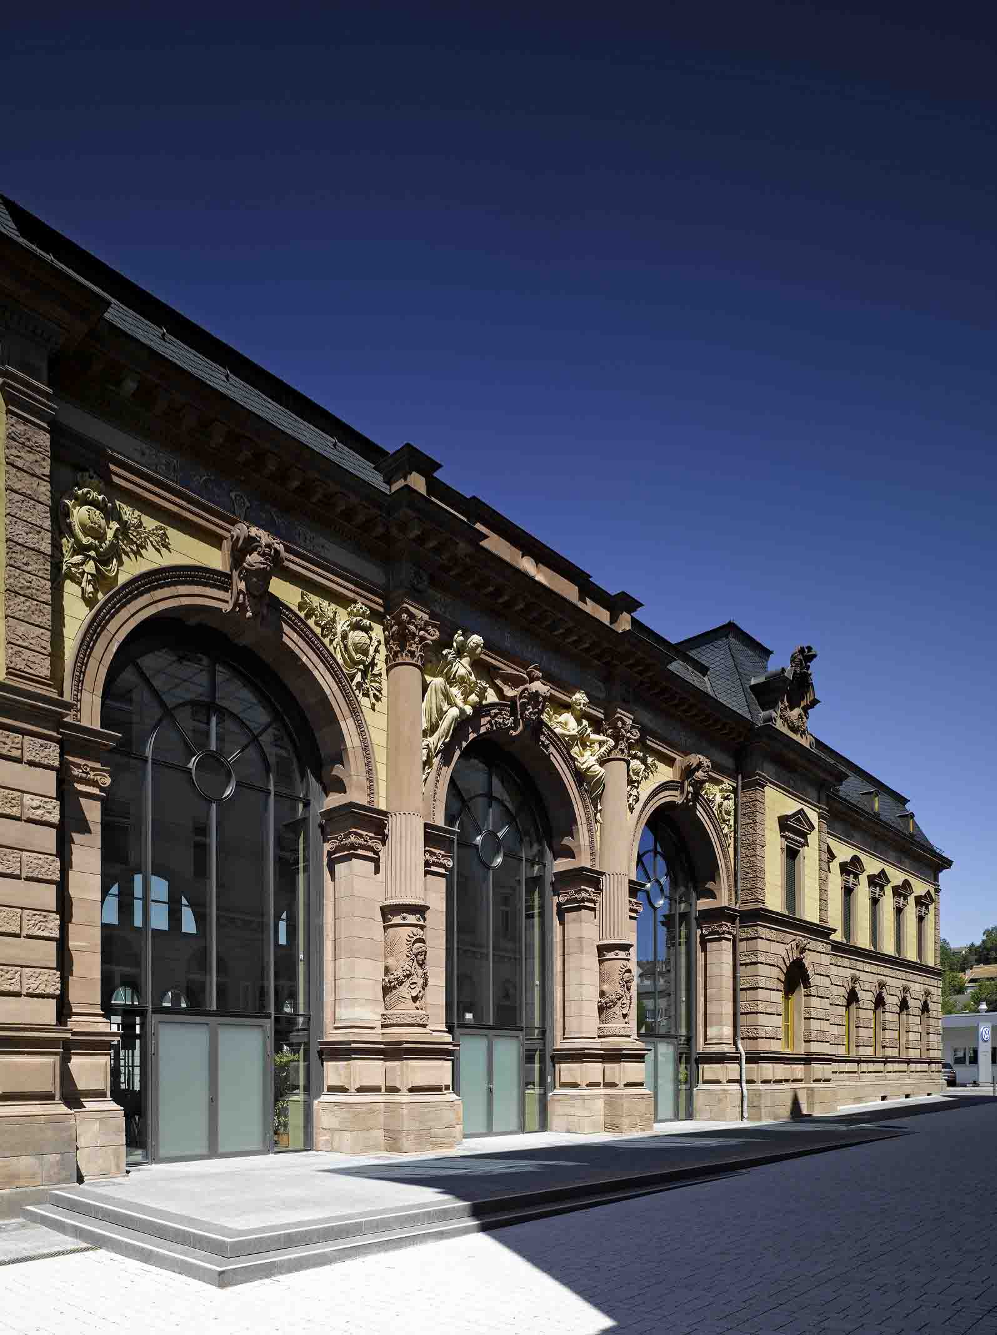
Nils Burwitz (2013): „Nadine Gordimer – Forum ALTE POST
Nobelpreisträgerin“, Öl auf Leinwand
Foto: Stephen Rose
[ Download unter http://ars-pr.de/presse/20170504_fap ]

Hausadresse Pressekontakte
Forum ALTE POST Stadtverwaltung Pirmasens ars publicandi Gesellschaft für
Cecile Prinz Maximilian Zwick Marketing und Öffentlichkeitsarbeit mbH
Poststraße 2 Leiter der Pressestelle Martina Overmann
D-66954 Pirmasens Rathaus am Exerzierplatz Schulstraße 28
Telefon +49(0)6331/23927-16 D-66953 Pirmasens 66976 Rodalben
Telefax +49(0)6331/23927-20 Telefon: +49(0)6331/84-2222 Telefon: +49(0)6331/5543-13
http://www.forumaltepost.de Telefax: +49(0)6331/84-2286 Telefax: +49(0)6331/5543-43
presse@pirmasens.de MOvermann@ars-pr.de
http://www.pirmasens.de http://www.ars-pr.de

